Memoria de labores
“Casa del Adulto Mayor”

Julio - Septiembre 2023.

Actividades realizadas por el Departamento del Adulto Mayor de Julio a Septiembre de 2023

Mes | Fecha | Actividad | Detalle de Actividad realizada | Participantes
Julio | Todo el mes de Julio | Atención integral al adulto mayor | Se atendieron adultos mayores en las instalaciones de la casa del adulto mayor ubicada en colonia Santa Bárbara Carretera Troncal del Norte Km 14 ½ los días lunes, miércoles y viernes y en las comunidades: Los Ángeles, Nuevo Amanecer, Joya Galana, Joya Grande y Tikales los días Lunes, Martes y jueves.  Ver Anexo 1 | Todo el personal del Adulto Mayor
 | 24 de julio de 2023 | Brigada médica con clínica municipal | Se realizó brigada médica para nuestras adultas mayores que asisten a la casa del adulto mayor donde fueron beneficiados con la continuidad del expediente que lleva la clínica municipal.  Ver Anexo 2. | Todo el Personal de La Casa Del Adulto Mayor y Clínica Municipal
 | 26 de julio de 2023 | Brigada médica con clínica municipal | Se realizó brigada médica para nuestras adultas mayores que asisten a la casa del adulto mayor donde fueron beneficiados con la continuidad del expediente que lleva la clínica municipal. | Todo el Personal de La Casa Del Adulto Mayor y Clínica Municipal

Mes | Fecha | Actividad | Detalle de Actividad realizada | Participantes
Agosto | Todo el mes de Agosto | Atención Adulto Mayor | Los días lunes, miércoles y viernes de 8:30am a 11:30 am, Brindamos ejercicios geriátricos, charlas de acicalamiento a los diferentes grupos, realizando juegos de memoria, bailes con los Adultos y distintos manualidades.  Ver Anexo 3. | Todo el personal del Adulto Mayor
Mes | Fecha | Actividad | Detalle de Actividad realizada | Participantes
Junio | Todo el mes de Junio | Atención Adulto Mayor | Los días lunes, miércoles y viernes de 8:30am a 11:30 am, Brindamos ejercicios geriátricos, charlas de acicalamiento a los diferentes grupos, realizando juegos de memoria, bailes con los Adultos y distintos manualidades.  Ver Anexo 4. | - Todo el personal del Adulto Mayor

Anexo 1.
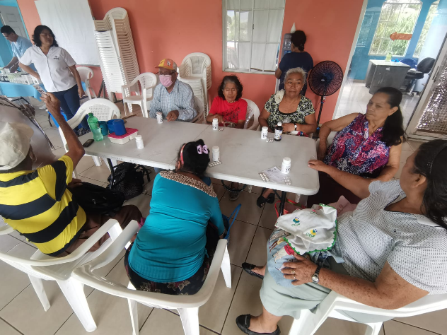

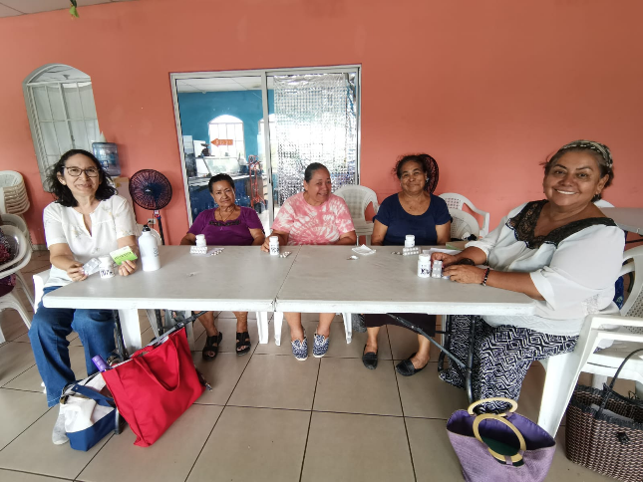
Anexo 2.
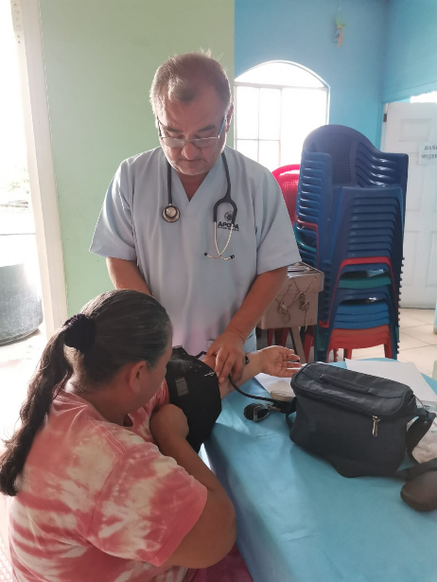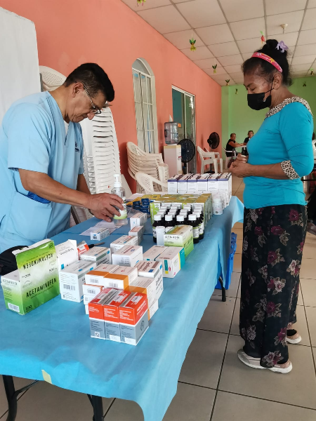

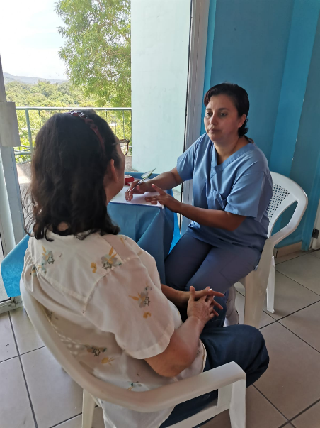
Anexo 3.
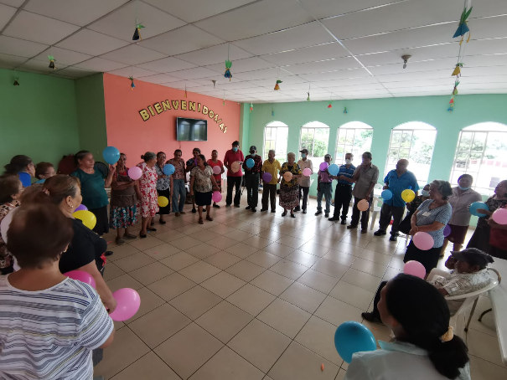
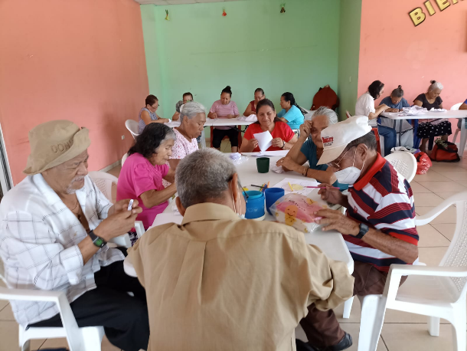

Anexo 4.

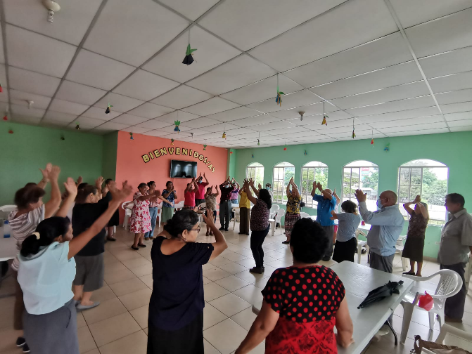
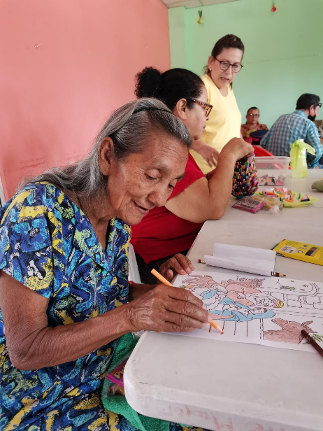
Anexo 5.

Anexo 6.

Anexo 7.

Anexo 8.

Anexo 9.

Anexo 10.

